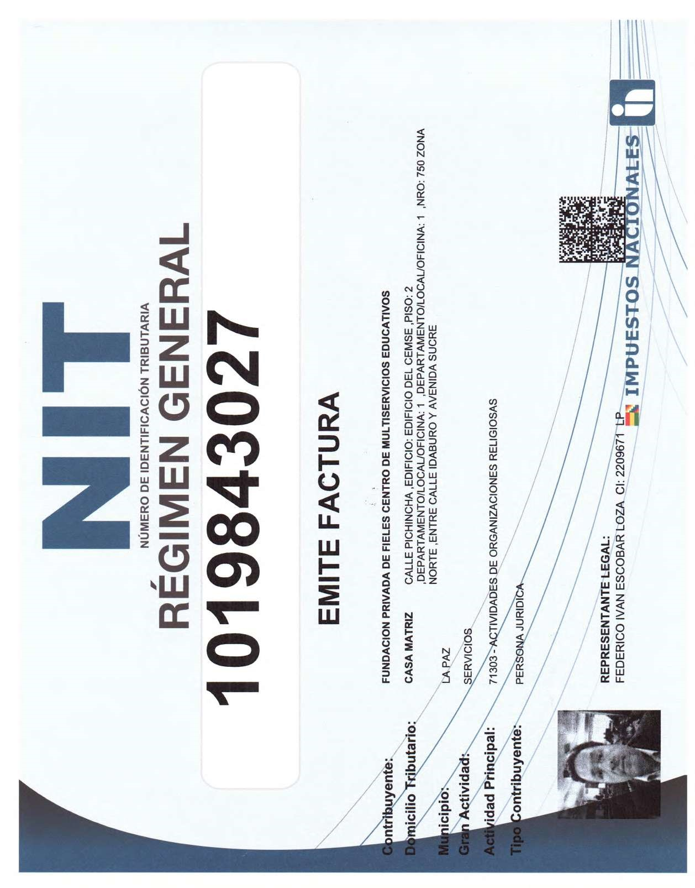

071602 – CONSULTORES EN PROYECTOS DE INFORMATICA Y SUMINISTRO DE PROGRAMAS DE INFORMATICA

MOJIX ENGINEERING SRL

ERNESTO JAVIER MONTECINOS ZARATE CI: 12514486 LP

MATERIAL DIDACTICO DDIDACTICO

**12514486**